Міністерство освіти і науки України

Національний університет «Запорізька політехніка»

кафедра програмних засобів

ЗВІТ

з лабораторної роботи № 4

з дисципліни «Кросплатфомне програмування» на тему:

**«Застосування хмарних сервісів для обробки відеоматеріалів»**

Виконав:

ст. гр. КНТ-113сп Іван Щедровський

Прийняв:

асистент Олександр КОРОТКИЙ

2024

# Мета роботи:

Навчитися застосовувати хмарні сервіси для обробки відеоматеріалів.

# Хід виконання самостійної роботи:

По задання потрібно:

Завданням до лабораторної роботи є спроба створити невеличке відео за допомогою власних матеріалів або матеріалів, які запропоновані обидвома ресурсами. Скористатися функціями хмарних ресурсів з відеомонтажу, а саме Animoto та WeVideo.

Для виконання завдання я використав сервіс animoto

Я створив відео з котами, це показано на рисунках 1, 2 та 3. Саме відео йде в доповнені до звіту лабараторної роботи

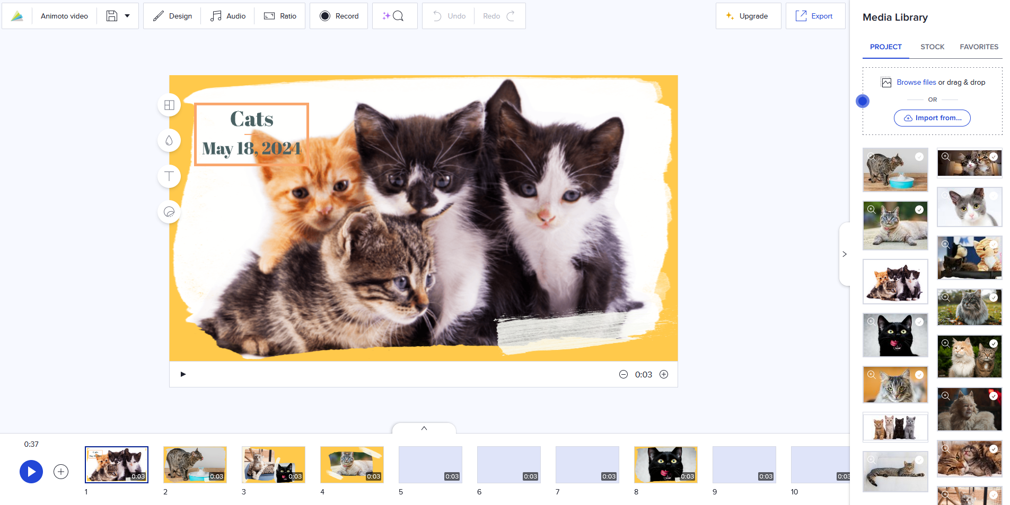

Рисунок 1 – Перший слайд з відео

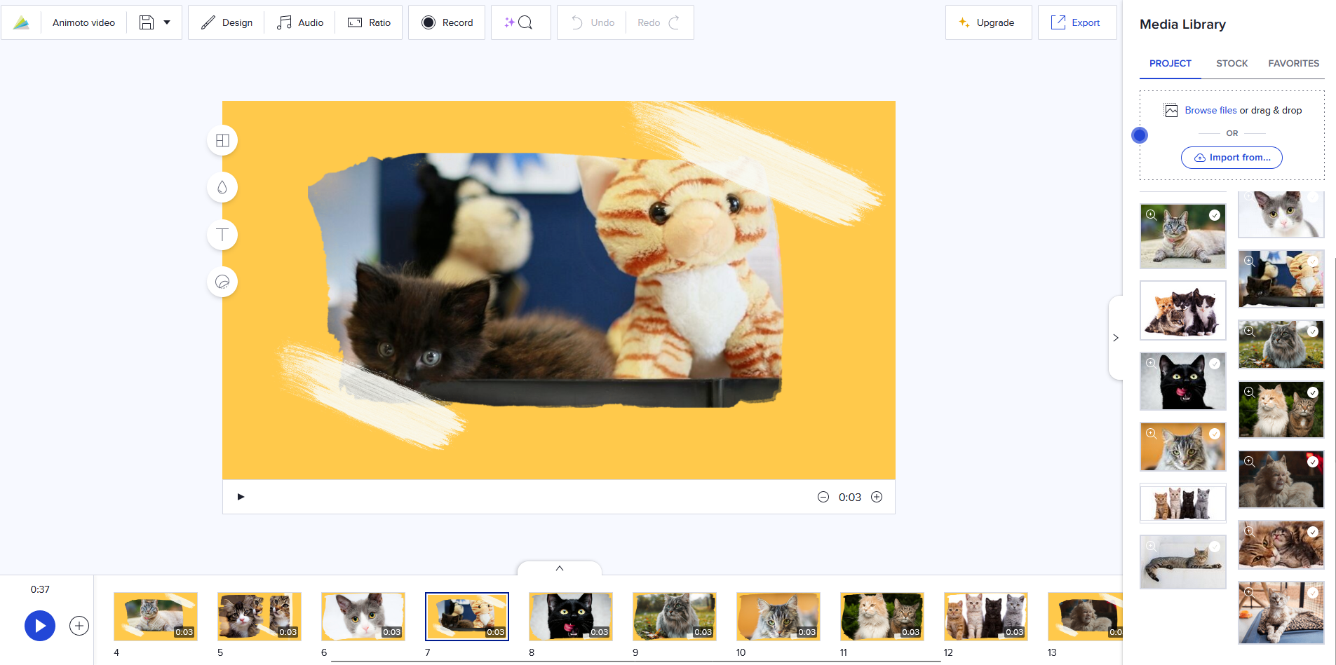

Рисунок 2 – Сьомий слайд з відео

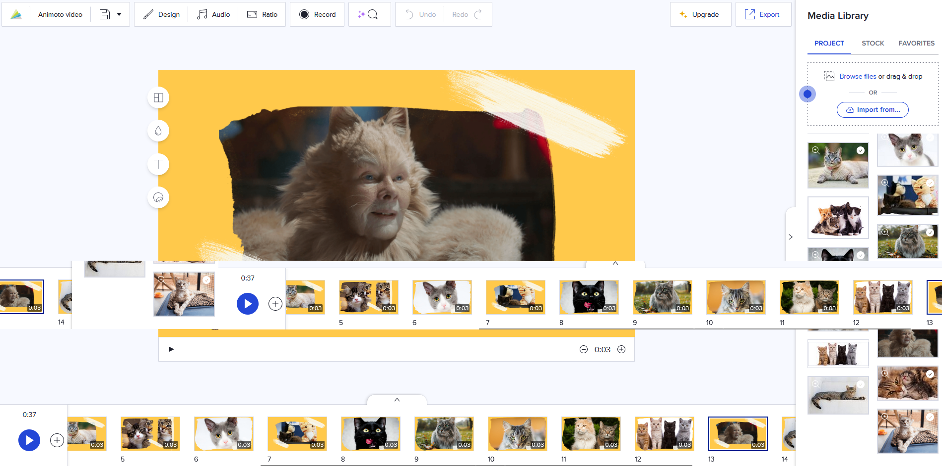

Рисунок 3 – Тринадцятий слайд з відео

# Висновки:

Я навчився застосовувати хмарні сервіси для обробки відеоматеріалів